砂石分离回收机的技改项目
（固废环保设施）
竣工环境保护验收报告表
华信验字〔2018〕第12008-2号

建设单位：杨凌天行健混凝土有限公司
编制单位：陕西华信检测技术有限公司

2019年1月

建设单位法人代表：吴日雄
编制单位法人代表：赵南京

项 目 负 责 人：赵南京
报 告 编 写 人：武体侠

建设单位 | 编制单位
电话：13379303888 | 电话：（029）68026699
传真： / | 传真：（029）81119918
邮政编码：712100 | 邮政编码：710077
地址：杨凌示范区滨河东路供热中心  东侧 | 地址：陕西省西安市高新区丈八六路南三环辅道32号

表一
建设项目名称 | 砂石分离回收机的技改项目
建设单位名称 | 杨凌天行健混凝土有限公司
建设项目性质 | □新建 □改扩建 技改 □迁建
主要产品名称 | 砂 |  | 碎石（粒径2cm左右）
设计规模 | 9万立方/年 |  | 12万立方/年
实际规模 | 9万立方/年 |  | 12万立方/年
建设项目  环评时间 | 2018年11月 | 开工建设日期 |  | 2018年11月
调试时间 | 2018年11月 | 现场检查时间 |  | 2018.12.25
环评报告表  审批部门 | 杨陵区环境保护局 | 环评报告表  编制单位 |  | 安康市环境工程设计有限公司
环保设施  设计单位 | 济南上和环保机械制造有限公司 | 环保设施  施工单位 |  | 济南上和环保机械制造有限公司
投资总概算 | 60万元 | 环保投资概算 |  | 20.15万元 | 比例 | 33.58%
实际总投资 | 150万元 | 实际环保投资 |  | 61万元 | 比例 | 40.67%
验收依据 | （1）《中华人民共和国环境保护法》（2015年1月1日）；  （2）《建设项目环境保护管理条例》（国务院令第682号）；  （3）《建设项目竣工环境保护验收暂行办法》（国环规环评﹝2017﹞4号）；  （4）《建设项目竣工环境保护验收技术指南 污染影响类》（生态环境部，2018年5月15日）；  （5）《全国人民代表大会常务委员会关于修改＜中华人民共和国水污染防治法＞的决定》（主席令（第七十号））；  （6）《建设项目竣工环境保护验收管理办法》（原国家环境保护总局令第13号，2010年修正版）；  （7）《关于加强建设项目竣工环境保护验收监测工作中污染事故防范环境检查工作的通知》（验字〔2005〕188号，中国环境监测总站）；  （8）《中国环境监测总站建设项目竣工环境保护验收监测管理规定》（验字〔2005〕172号，中国环境监测总站）；  （9）《陕西省环境保护厅建设项目环境管理规程》（陕环发〔2010〕38号）；  （10）《第十三届全国人民代表大会常务委员会第七次会议关于对《中华人民共和国环境噪声污染防治法》修改》；  （11）《砂石分离回收机的技改项目环境影响报告表》（安康市环境工程设计有限公司，2018年11月）；  （12）杨陵区环境保护局对杨凌天行健混凝土有限公司《砂石分离回收机的技改项目环境影响报告表》的批复（杨政环批复〔2018〕27号，2018年12月12日）；  （13）杨凌天行健混凝土有限公司提供的其他资料。
续表一
验收评价标准标号、级别、限值 | 砂石分离回收机的技改项目竣工验收执行标准依据杨陵区环境保护局关于“杨凌天行健混凝土有限公司《砂石分离回收机的技改项目环境影响报告表》”的批复（杨政环批复〔2018〕27号）及《砂石分离回收机的技改项目》环境影响报告表进行，本次竣工验收环境保护验收执行标准如下：  一般固体废物执行《一般工业固体废物贮存、处置场污染控制标准》（GB 18599-2001）及其修改单中有关要求，危险废物执行《危险废物贮存污染控制标准》（GB 18597-2001）及修改单中有关要求。
表二 项目由来
近年来城市建设突飞猛进，建筑材料资源日趋短缺，建筑废弃物排放量急剧增长，大量的建筑废弃物给城市的生态环境、市容卫生管理以及交通运输带来巨大压力。从循环经济角度考虑，将建筑工地废弃物中的砖、石、混凝土块等资源化利用，是节约资源的重要途径。为适应市场需求，企业通过合理的设计，在原厂区内投资建设砂石分离回收机的技改项目，形成年产砂量9万立方、碎石12万立方的生产线。
2018年11月，企业委托安康市环境工程设计有限公司编制了《砂石分离回收机的技改项目环境影响报告表》；2018年12月12日，杨陵区环境保护局以“杨政环批复〔2018〕27号”文件对该项目进行了批复。
项目于2018年11月开工建设，2018年11月建设完成。本项目在原有生产工艺前端增加建筑废弃物分离回收工段，新建洗砂区1处，年产砂量9万立方，破碎车间1栋，年产碎石12万立方，配套安装洗砂机和石子破碎设备以及原料加工过程粉尘收集处理设施。
依据关于《建设项目竣工环境保护验收暂行办法》的公告（国环规环评〔2017〕4号），和“主席令（第七十号）《全国人民代表大会常务委员会关于修改＜中华人民共和国水污染防治法＞的决定》及“十三届全国人民代表大会常务委员会第七次会议关于对《中华人民共和国环境噪声污染防治法》修改”，项目固废污染防治设施由当地环保局组织验收。因此本次验收范围包括洗砂区1处、破碎车间1栋，配套安装洗砂机和石子破碎设备以及固废环保设施。
2018年12月，杨凌天行健混凝土有限公司委托陕西华信检测技术有限公司对“砂石分离回收机的技改项目” 固废环保设施进行竣工环境保护验收检查。接受委托后，我公司组织专业技术人员前往该项目进行现场勘查。根据国家相关文件的要求和规定、建设单位提供的有关资料以及现场检查结果编制了本验收报告表。
表三 建设项目工程概况
项目名称：砂石分离回收机的技改项目
建设性质：技改项目
地理位置及平面布置：该项目位于杨凌示范区滨河东路供热中心东侧，项目东侧为空地，南侧为绿化带、西侧为供热中心、北侧为杨凌天洋光固化材料有限公司。项目地理位置见图3-1，项目平面布置图见图3-2。
建设规模：项目在原有生产工艺前端增加建筑工地废弃物分离回收工段，主要建设洗砂区1处、破碎车间1栋，配套安装洗砂机和石子破碎设备以及环保设施，项目建成后年产砂量9万m³，年产碎石量12万m³。
建设投资：项目总投资概算为60万元，其中环保投资概算20.15万元，占总投资33.58%；项目实际总投资150万元，实际环保投资61万元，占总投资40.67%。项目环保投资明细见表3-1。
表3-1 项目环保投资明细对照表
污染源类别 | 环保设施 |  |  | 实际投资（万元）
废气 | 筛分废气 | 1套喷淋装置+SHHB-48脉冲式布袋除尘器+15m排气筒 | 全封闭车间 | 6
废气 | 破碎废气 | 1套喷淋装置+SHHB-64脉冲式布袋除尘器+15m排气筒 | 全封闭车间 | 6
废气 | 成品（碎石）  输送废气 | 1套喷淋装置 | 全封闭车间 | 2
废水 | 洗砂生产线 | 沉淀池（7个，其中2个为16 m³，2个为24 m³，2个为45 m³，1个为48 m³）沉淀 |  | 依托原有
废水 | 洗砂生产线 | 自动拉板压滤机，洗砂废水经沉淀池沉淀压滤后循环利用 |  | 依托原有
固废 | 危废暂存间1间 |  |  | 依托原有
固废 | 粉尘收集桶 |  |  | 2
噪声 | 选用低噪声设备、基础减振、墙体隔音等措施，破碎车间墙体夹层填充泡沫 |  |  | 35
其他 | 环保设施运行维护费、环境监测及管理费用等 |  |  | 10
合计 | / |  |  | 61

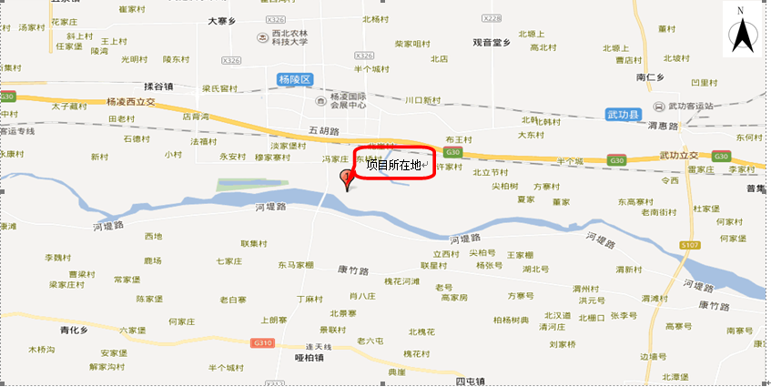
图3-1项目地理位置图

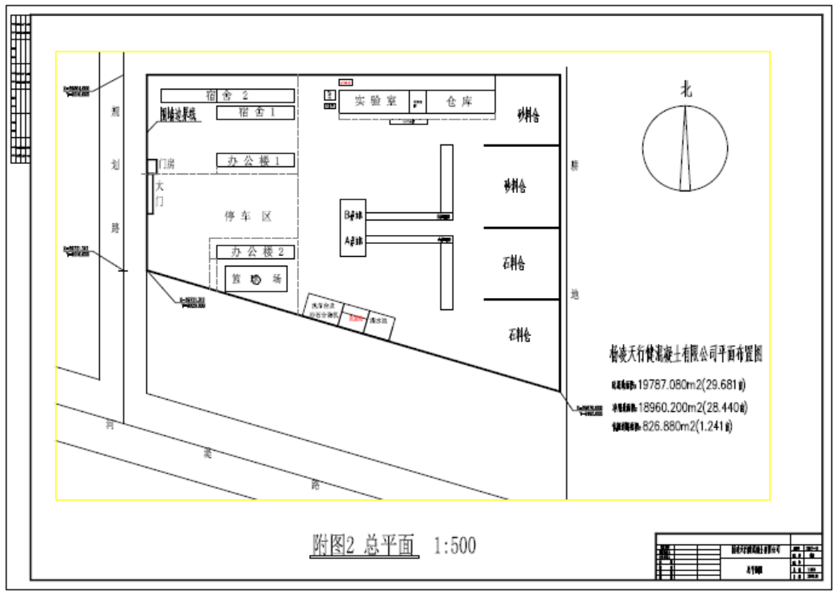
危废暂存间
封闭车间

图3-2 项目平面布置图
续表三
3.1 建设项目主要组成
项目位于杨凌示范区滨河东路供热中心东侧，项目在原有生产工艺前端增加建筑工地废弃物分离回收工段，建设洗砂区1处、破碎车间1栋，配套安装生产设备以及环保设施。项目建成后年产砂量9万m³，年产碎石12万m³。项目建设内容见表3-2，项目变动情况见表3-3，主要设施见表3-4，主要原辅料消耗见表3-5。
表3-2 项目建设内容表
类型 | 实际建设工程内容 |  | 备注
主体工程 | 洗砂生产线 | 在原有项目料棚内新建1处洗砂区（包括砂石分离回收一体机），占地面积150m²，年产砂量9万立方。 | 新建
主体工程 | 碎石生产线 | 在原有料棚内新建1栋破碎车间（包括碎石回收一体机、2台脉冲式除尘器等），占地面积150m²，年产碎石12万立方。 | 新建
辅助工程 | 办公楼 | 2栋，1F，砖混结构，总建筑面积336m² | 依托
辅助工程 | 宿舍楼 | 2栋，砖混结构和简易房，总建筑面积590.3m² | 依托
辅助工程 | 配套房 | 总建筑面积458 m²，包括实验室（物理性实验）、门房等 | 依托
辅助工程 | 地上停车场 | 总面积1000 m²，设置停车位35个 | 依托
公用工程 | 给水 | 市政自来水供给 | 依托
公用工程 | 排水 | 污水经化粪池处理后定期清掏肥田 | 依托
公用工程 | 供电 | 市政电网经厂区400千伏安变压器变压后供给 | 依托
公用工程 | 消防 | 厂区在生产车间各部分及成品库、办公楼、宿舍楼配置小型干粉灭火器 | 依托
储运工程 | 储存 | 封闭料场 | 依托
储运工程 | 运输 | 汽车运输 | 依托
环保工程 | 固废 | 废机油及废油桶暂存于危废暂存间（厂区北侧，危废间内地面水泥硬化防渗，加设围堰，门口贴危险废弃物标识），收集后交由有陕西明瑞资源再生有限公司处置 | 依托原有
环保工程 | 固废 | 粉尘收集桶2个，除尘器粉尘收集，回用于生产 | 新建
环保工程 | 固废 | 沉淀池污泥，回用于生产
表3-3项目变动情况
环评要求 | 实际建设
沉淀池污泥协议清运 | 回用于生产

续表三
表3-4主要设备表
设备名称 | 规格型号及说明 | 单位 | 数量
砂石分离回收一体机 | TZ30-65 | 套 | 1
碎石回收一体机 | SR125-130 | 套 | 1
脉冲式布袋除尘器 | SHHB-48 | 套 | 1
脉冲式布袋除尘器 | SHHB-64 | 套 | 1
自动拉板压滤机 | XAMZ80/1000-30U | 台 | 1
表3-5主要原辅料消耗
名称 | 年消耗量 | 来源 | 用途
建筑工地废弃物 | 21万m³/a | 建筑工地回收 | 砂、碎石的生产
水 | 300 t/a | 自来水 | 砂、碎石的生产
电 | 7.2万kwh/a | 市政电网 | 砂、碎石的生产
3.2项目生产规模及产品
本项目产品名称及数量见表3-6。
表3-6 项目产品生产规模表
项目 | 产品名称 | 年产量（万立方/年）
技改产品 | 砂 | 9
技改产品 | 碎石（粒径2cm左右） | 12
3.3 主要工艺流程及产污环节
本项目主要原料为建筑工地废弃物，主要成品为砂和碎石。主要生产工序包括原料的筛分、洗砂和破碎。
- 原料筛分
项目主要回收建筑工地的废弃物，包括砖、石、混凝土及水泥制品等，原料回收后首先对建筑工地的废弃物进行筛分，通过砂石分离筛筛出粒径小于5 mm的砂子，砂子进入洗砂机，剩下的石子输送到原料库进入碎石加工车间。
（2）洗砂
筛分后的砂子进入洗砂机，在叶轮带动和水流作用下去除砂子表面附着的泥土，通
续表三
过传送带输送生产出成品砂。
（3）破碎
石块经过两级破碎（一级鄂破破碎，二级圆锥破碎）后经传送带输送至振动筛网，合格碎石（粒径＜2 cm）输送至碎石堆放区，不合格的石子返回重新破碎。
项目生产工艺流程及产污环节见图3-3
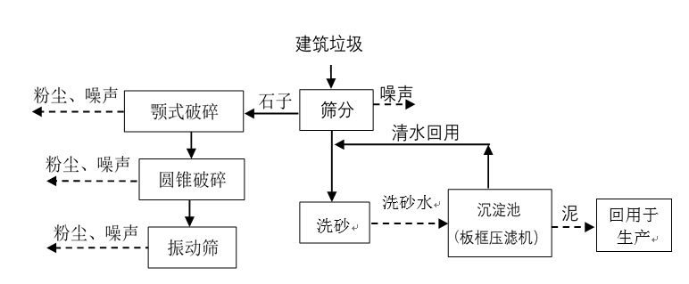
图3-3工艺流程及产污环节图
3.4 主要污染物、防治措施及排放情况
1、固废
本项目为技改项目，不新增工作人员，因此不新增生活垃圾。固体废弃物主要为设备维修产生的废机油及废油桶、除尘器收集的粉尘和沉淀池产生的污泥。设备维修产生的废机油及废油桶，暂存于危废暂存间（厂区北侧，危废间内地面水泥硬化防渗，加设围堰，门口贴危险废弃物标识），已与陕西明瑞资源再生有限公司签订危废协议。颗粒物经除尘器收集，回用于生产。洗砂过程沉淀池产生的污泥，回用于生产。
环保设施运行情况和相应污染物及其排放情况一览表见表3-7。
表3-7环保设施运行情况和相应污染物及其排放情况一览表
类别 | 排放源 | 主要污染物 | 环保设施 | 去向 | 处理效果
固体废物 | 生产 | 粉尘 | 粉尘收集桶 | 回用于生产 | /
固体废物 | 生产 | 废机油及废油桶 | 危废暂存间 | 暂存于危废暂存间（厂区北侧，危废间内地面水泥硬化防渗，加设围堰，门口贴危险废弃物标识），已与陕西明瑞资源再生有限公司签订危废协议 | /
固体废物 | 生产 | 污泥 | 沉淀池 | 回用于生产 | /

续表三
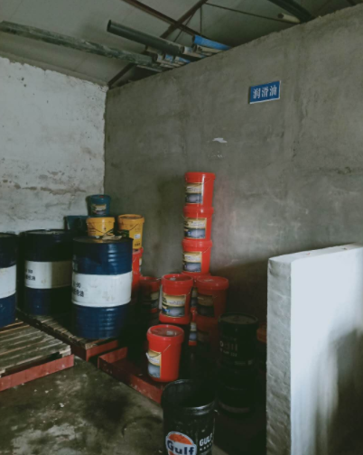 | 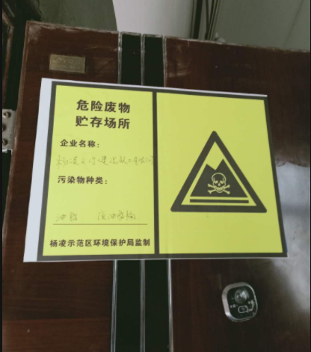
废油桶、地面防渗、托盘 | 危废暂存间门口标识

表四 环评结论及批复要求
4.1 环评结论
1、固体废物
项目除尘器收集粉尘回收作为原料再利用；项目在生产过程中会产生的废油桶暂存于危废暂存间（厂区北侧，危废间内地面水泥硬化防渗，加设围堰，门口贴危险废弃物标识），定期交予陕西明瑞资源再生有限公司处置；沉淀池污泥经压滤处理后，回用于生产。项目固体废物均可妥善处置，对周围环境影响不大。
2、总结论
综上所述，该项目的建设符合国家及地方产业政策要、环境保护政策，建设符合当地的环境保护要求和经济发展需要，符合杨陵区总体发展规划，选址合理。在采取本环评提出的环保措施后，各污染物得到了有效控制且能够达标排放对区域环境的影响不大，从满足环境质量目标要求角度分析，项目建设可行。
4.2 环评要求
1、该项目必须严格按照国家有关建设项目环保管理规定，执行环境保护设施与主体工程同时设计、同时施工、同时投产使用的“三同时”制度，各类污染物排放达到相应的国家标准；
2、项目运营期应安排专人负责企业环保工作，加强环保设施的维护与管理，确保其正常运行，“三废”达标排放；
3、原料棚及时洒水，减少粉尘量，配套喷淋洒水措施。
4.3杨陵区环境保护局批复要求
1、项目必须严格落实报告表提出的各项环保措施，做到环保设施正常运行，确保各类污染物达标排放。
2、项目竣工后，你公司应按照国家规定的标准和程序，对配套建设的环境保护设施进行验收，编制验收报告并依法向社会公开。配套建设的环境保护设施经验收合格，该项目方可投入生；未经验收或者验收不合格，不得投入生产。
3、项目的性质、规模、地点、采用的生产工艺或者防治污染、防止生态破坏的措施等发生重大变动的，应重新报批环境影响评价文件。自批准之日起超过五年，方决定开工建设的，其环境影响评价文件应报我局重新审核。

表五 验收检查内容
5.1验收检查内容
1、 固体废弃物检查内容
固体废弃物的检查内容主要包括
（1）检查固体废弃物（主要是危险废弃物）的去向、产生量。
（2）检查固体废弃物（主要是危险废弃物）的厂内暂存方式、防渗措施等。
2、环境管理检查内容
（1）项目三同时落实情况；
（2）环保设施运行及维护情况；
（3）环境管理制度建立情况执行和落实情况；
（4）检查其应急预案的建立情况，包括应急预案内容和应急物资储备等。

表六 验收检查结果与评价
6.1固体废弃物检查结果与评价
本项目固体废物种类、属性、产污环节、产生量及处置去向详见表6-1。
表6-1 固废处置情况表
固废种类 | 产污环节 | 固废属性 | 产生量 | 处置去向
粉尘 | 生产 | 一般固废 | 4吨/年 | 回用于生产
废机油及废油桶 | 生产 | 危险废物 | 0.18吨/年 | 收集后暂存于危废暂存间（危废间位于厂区北侧，危废间内地面水泥硬化防渗，加设围堰，门口贴危险废弃物标识）企业后期将危废交予陕西明瑞资源再生有限公司处置
污泥 | 生产 | 一般废物 | 270吨/年 | 作为原料回用于生产
6.2环境管理检查内容
（1）项目三同时落实情况
砂石分离回收机的技改项目于2018年11月开工建设，2018年11月建设完成，项目环境管理执行情况如下：
环评情况：2018年11月，安康市环境工程设计有限公司编制了《砂石分离回收机的技改项目环境影响报告表》；2018年12月12日，杨陵区环境保护局以“杨政环批复〔2018〕27号”文件对该项目进行了批复。环保施工：项目环保设施按“三同时”要求与主体工程同时建设、施工。技改主要环保设施是危废暂存间（危废间位于厂区北侧，危废间内地面水泥硬化防渗，加设围堰，门口贴危险废弃物标识）。
本次验收范围在建设过程中，环保配套设施执行了环境影响评价和环境保护“三同时”制度，手续完备，各项环保设施与主体工程同时建成且已正常运行。环评批复及环评结论、要求及建议的落实情况见表6-2。
（2）环保设施运行及维护情况
技改项目主要环保设施是危废暂存间（危废间位于厂区北侧，危废间内地面水泥硬化防渗，加设围堰，门口贴危险废弃物标识）。
（3）环境管理制度建立情况执行和落实情况
经检查，经检查该公司建立环保管理制度，相关制度见附件3。
（4）检查其应急预案的建立情况，包括应急预案内容和应急物资储备等
经检查该项目已建立突发环境事件应急预案，配备应急物资，具体见附件4。

续表六
该项目生产线配套建设的环保设施已按设计要求完成，并投入使用。经现场检查，各主要环保设施基本能做到与主体工程同步投入运行，各设备运行情况良好，达到设计要求，设施运行管理基本规范，基本满足“三同时”制度要求。
表6-2 本项目落实环境保护“三同时”制度情况一览表
环保设施 | 环评要求 | 环评批复要求 | 落实情况
固体废物  防治措施 | 项目除尘器收集粉尘回收作为原料再利用；项目在生产过程中会产生的废油桶暂时储存于危废暂存间，位于厂区北侧，危废间内地面水泥硬化防渗，加设围堰，张贴危险废弃物标识，定期交予陕西明瑞资源再生有限公司处置；沉淀池污泥经压滤处理后，由专人定期清运。项目固体废物均可妥善处置，对周围环境影响不大。 | / | 项目除尘器收集的粉尘，作为原料回用于生产；废机油及废油桶暂存于危废暂存间（厂区北侧，危废间内地面水泥硬化防渗，加设围堰，门口贴危险废弃物标识），已与陕西明瑞资源再生有限公司签订危废协议；沉淀池污泥，回用于生产。

表七 结论与建议
7.1固废检查结果
项目除尘器收集的粉尘，作为原料回用于生产；废机油及废油桶暂存于危废暂存间（厂区北侧，地面水泥硬化防渗，加设围堰，门口贴危险废弃物标识），已与陕西明瑞资源再生有限公司签订危废协议；沉淀池污泥，回用于生产。
7.2环境管理检查结果
砂石分离回收机的技改项目环评及环保管理部门批复等文件资料齐全，各项环保措施与主体工程同时建成，环保设施运转正常。在项目建设的各阶段，均执行了建设项目环境保护管理的相关法规和“三同时”制度，手续基本完备，满足环境管理的要求。
7.3验收总结论
砂石分离回收机的技改项目自立项到竣工试运行的全过程，能够执行环保管理各项规章制度，基本落实环评及批复提出的环保对策措施和建议，设施运转正常，管理措施得当，符合国家有关规定和环保管理要求。
7.4建议与要求
（1）加强设备运行管理，健全环保设施的管理规章，保证主体生产设备及配套环保设施的连续、稳定、高效运转，对设备运行中存在的问题应早发现早解决，减少非正常排放情况的发生，避免事故情况下的应急排放对环境造成的污染；
（2）在符合安全规范的前提下，增加站内绿化面积；
（3）进一步完善环保设施运行及维护记录；
（4）加强危废管理，严格按要求对危险废物进行转移处置。

建设项目工程竣工环境保护“三同时”验收登记表
填表单位（盖章）： 填表人（签字）： 项目经办人（签字）：
建 设 项 目 | 项目名称 |  | 砂石分离回收机的技改项目 |  |  |  |  |  |  |  |  |  | 项目代码 | / |  | 建设地点 | 杨凌示范区滨河东路供热中心东侧
建 设 项 目 | 行业类别（分类管理名录） |  | 三十、废弃资源综合利用业 |  |  |  |  |  |  |  |  |  | 建设性质 | □新建□改扩建√技术改造 |  | 项目厂区中心经纬度 |  |  | E108°06'12.46" N 34°14'01.40"
建 设 项 目 | 设计生产能力 |  | 砂9万立方/年，碎石12万立方/年 |  |  |  |  |  |  |  |  |  | 实际生产能力 | 砂9万立方/年，碎石12万立方/年 |  | 环评单位 |  |  | 安康市环境工程设计有限公司
建 设 项 目 | 环评文件审批机关 |  | 杨陵区环境保护局 |  |  |  |  |  |  |  |  |  | 审批文号 | 杨政环批复〔2018〕27号 |  | 环评文件类型 |  |  | 报告表
建 设 项 目 | 开工日期 |  | 2018.11 |  |  |  |  |  |  |  |  |  | 竣工日期 | 2018.11 |  | 排污许可证申领时间 |  |  | /
建 设 项 目 | 环保设施设计单位 |  | 安康市环境工程设计有限公司 |  |  |  |  |  |  |  |  |  | 环保设施施工单位 | 济南上和环保机械制造有限公司 |  | 本工程排污许可证编号 |  |  | /
建 设 项 目 | 验收单位 |  | 陕西华信检测技术有限公司 |  |  |  |  |  |  |  |  |  | 环保设施监测单位 | / |  | 验收监测时工况（%） |  |  | /
建 设 项 目 | 投资总概算（万元） |  | 60 |  |  |  |  |  |  |  |  |  | 环保投资总概算（万元） | 20.15 |  | 所占比例（%） |  |  | 33.58
建 设 项 目 | 实际总投资（万元） |  | 150 |  |  |  |  |  |  |  |  |  | 实际环保投资（万元） | 61 |  | 所占比例（%） |  |  | 40.67
建 设 项 目 | 废水治理（万元） |  | / | 废气治理  （万元） |  | 14 |  | 噪声治理  （万元） |  |  | 35 |  | 固废治理  （万元） | 2 | 绿化及生态  （万元） | / |  |  | 其它  （万元） |  | 10
建 设 项 目 | 新增废水处理设施能力 |  | / |  |  |  |  |  |  |  |  |  | 新增废气处理设施能力 | / |  | 年平均工作时 |  |  | 2400h/a
运营单位 |  |  | 杨凌天行健混凝土有限公司 |  |  |  |  |  | 运营单位社会统一信用代码 |  |  |  | 610403100005269 |  |  | 验收时间 |  | 2018.12.25
污染物排放达标与总量控制（工业建设项目详填） | 污染物 |  | 原有排放量  (1) |  | 本期工程实际排放浓度  (2) |  | 本期工程允许排放浓度  (3) |  |  | 本期工程产生量  (4) |  | 本期工程自身削减量  (5) | 本期工程实际排放量(6) | 本期工程核定排放总量  (7) | 本期工程“以新带老”削减量  (8) | 全厂实际排放总量  (10) |  | 全厂核定排放总量  (10) |  | 区域平衡替代削减量  (11) | 排放增减量  (12)
污染物排放达标与总量控制（工业建设项目详填） | 废 水 |  |  |  | — |  | — |  |  | — |  | — | — | — | — | — |  | — |  | — | —
污染物排放达标与总量控制（工业建设项目详填） | 化学需氧量 |  |  |  | — |  | — |  |  | — |  | — | — | — | — | — |  | — |  | — | —
污染物排放达标与总量控制（工业建设项目详填） | 氨 氮 |  |  |  | — |  | — |  |  | — |  | — | — | — | — | — |  | — |  | — | —
污染物排放达标与总量控制（工业建设项目详填） | 生化需氧量
污染物排放达标与总量控制（工业建设项目详填） | 颗粒物 |  |  |  | — |  | — |  |  | — |  | — |  | — | — | — |  | — |  | — | —
污染物排放达标与总量控制（工业建设项目详填） | 二氧化硫 |  |  |  | — |  | — |  |  | — |  | — | — | — | — | — |  | — |  | — | —
污染物排放达标与总量控制（工业建设项目详填） | 氮氧化物 |  |  |  | — |  | — |  |  | — |  | — | — | — | — | — |  | — |  | — | —
污染物排放达标与总量控制（工业建设项目详填） | 工业固体废物 |  |  |  |  |  |  |  |  |  |  |  | 0.027418 |  |  | —
污染物排放达标与总量控制（工业建设项目详填） | 与项目有关的其它特征污染物
注：1、排放增减量：（+）表示增加，（-）表示减少。 2、(12)=(6)-(8)-(11)，（10）= (4)-(5)-(8)- (11) +（1）
3、计量单位：废水排放量——万吨/年；废气排放量——万标立方米/年；工业固体废物排放量——万吨/年；水污染物排放浓度——毫克/升；
大气污染物排放浓度——毫克/立方米；水污染物排放量——吨/年；大气污染物排放量——吨/年

附件目录
附件1建设项目竣工环境保护验收监测委托书
附件2环评批复
附件3环境管理制度
附件4突发环境事件应急预案
附件5危废协议
附件6产能说明

